MANUAL PATRIMONIO

Versión 1
Data: 25/04/2019

1.-Acceso
Para acceder ao módulo de Patrimonio tense que acceder ao módulo no marxe esquerdo e seleccionarase o de PATRIMONIO.
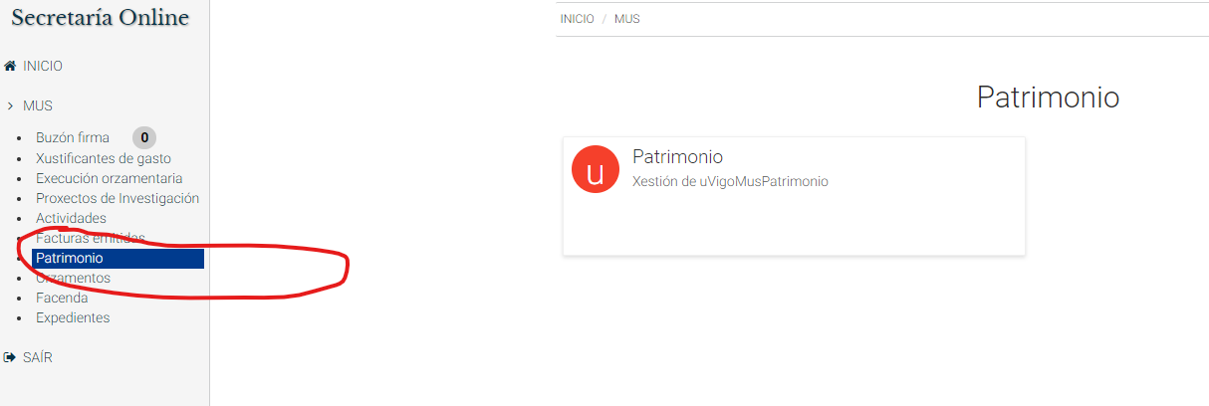

2.-Fichas de inventario
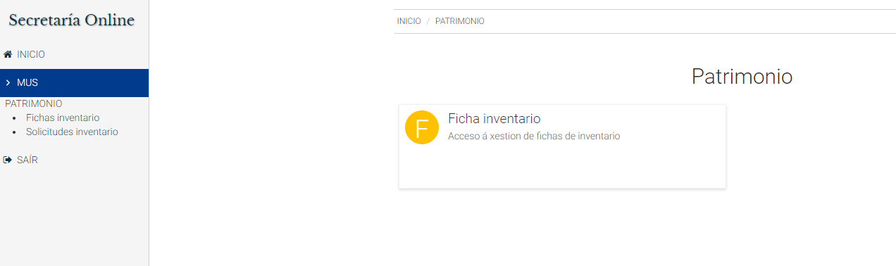
Ao entrar na opción de patrimonio, o programa mostra a opción de consultar todas as fichas de inventario:

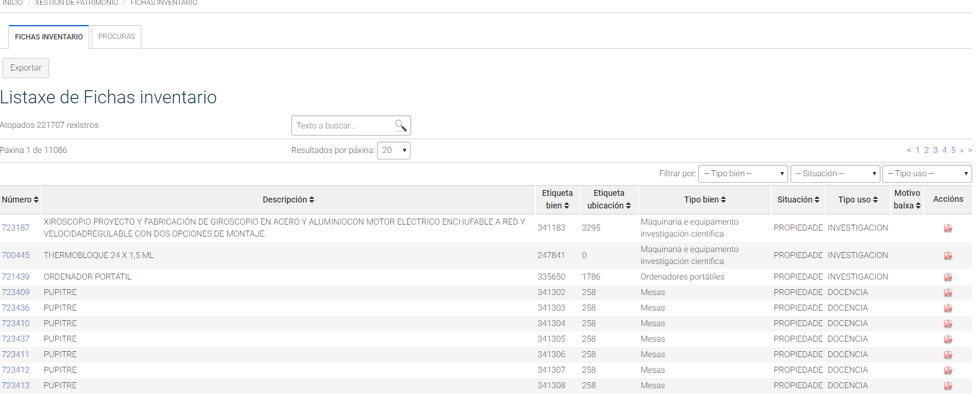

Pinchando encima do número de inventario poderase ver toda a información da ficha en concreto:
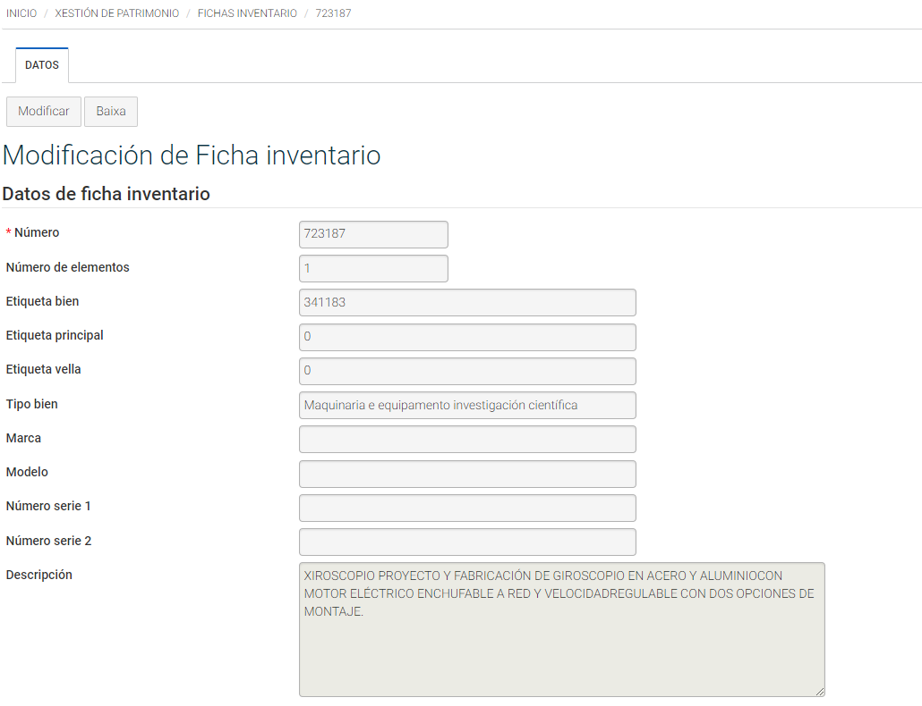
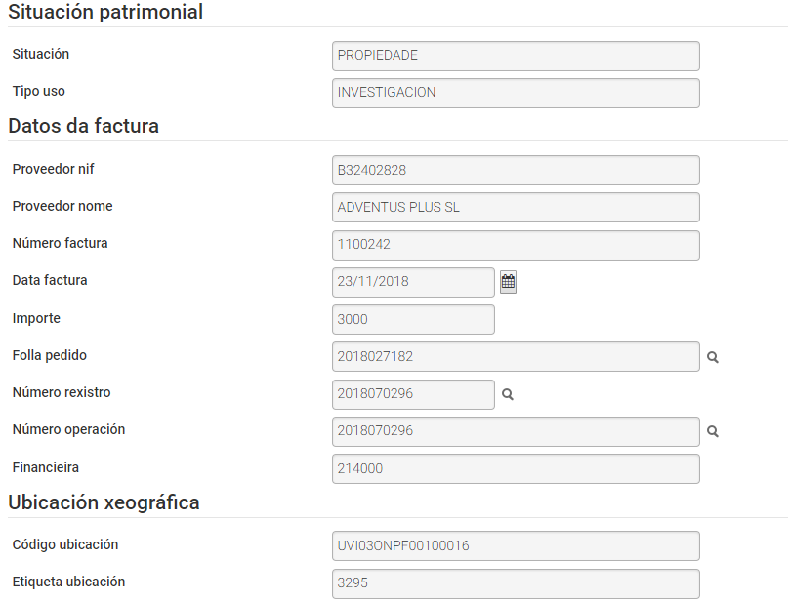
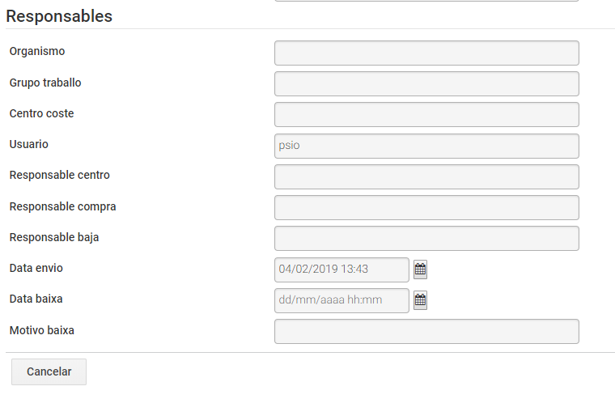
Ao lado de cada información existe unha lupa que levará ao usuario ao rexistro, documento contable ou pedido asociado ao ben en concreto. No caso de que non leve ao programa de orixe, será porque a ficha de inventario é anterior a posta en marcha do MUS.
Dende a ficha de inventario poderase revisar toda a información e tamén se poderán crear solicitudes de Modificación ou Baixa do inventario (igual que o punto 3 de este manual).
3.-Solicitudes de inventario:
Outra das opcións do MUS é a solicitude de inventario. Para elo premerase na opción de Solicitudes de Inventario.
As opcións serán:
- Alta de inventario: para dar de alta un ben directamente no MUS.
- Solicitude de Modificar inventario: para cambiar algún campo, ubicación, descripción, ... do ben inventariado en cuestión.
- Solicitude de Baixa de inventario: para proceder a baixa do ben.
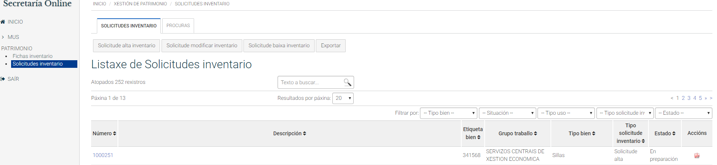
Cada unha das Solicitudes (alta, modificación ou baixa) poderá ter un estado, xa que o MUS debe enviar a información ao programa MANSIS pola noite, e as fichas de inventario non se actualizarán ata que o Mansis comprobe que as solicitudes sean correctas e proceda a actualizar os bens.
As fichas de inventario poderán estar en algún dos seguintes estados:
-en preparación: cando se inicia unha solicitude pero non se pincha en enviar solicitude.
-anulado: é cando se crea unha solicitude pero por algún motivo se descarta o cambio.
-pendente de envío a Mansis: cando se xerou a solicitude pero o MUS todavía non conectou co Mansis para actualiar o estado do ben.
-enviado a Mansis: cando o MUS envía o cambio ao Mansis.
-confirmado cambio en Mansis: cando Mansis devolve o ben xa cos datos actualizados.

A forma de proceder sería pinchando en cada unha das opcions de Solicitudes e cambiar os datos que se pretendan modificar na ficha de inventario.

3.1-Solicitude de alta de inventario
Ao premer nesta opción abre a seguinte pantalla:
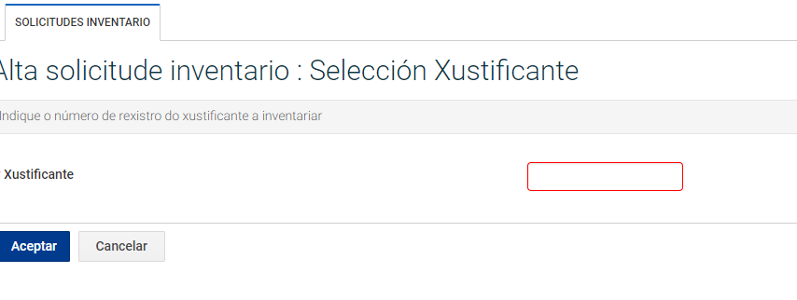
O programa solicita o número de rexistro da factura onde se adquiriu o ben a inventariar. Unha vez introducido este dato, o programa MUS actualiza os datos do pedido, do documento contable, os datos da factura,... deixando a elección do usuario o resto dos campos obligatorios (tipo de ben, ubicacion, responsable,...).

3.2-Baixa de inventario:
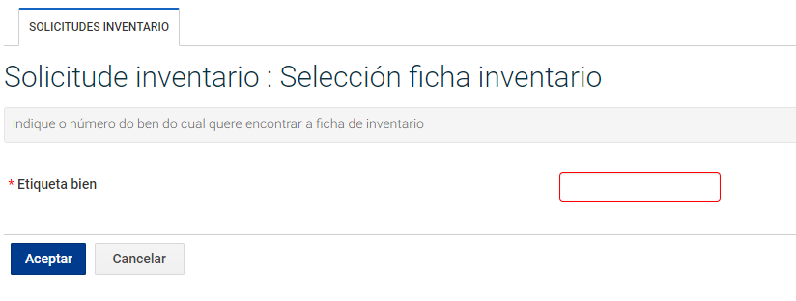
O programa ao igual que no alta solicita o número de etiqueta de ben para buscar o ben inventariable a dar de baixa. Unha vez elixido solicita os seguintes datos para proceder a súa baixa:

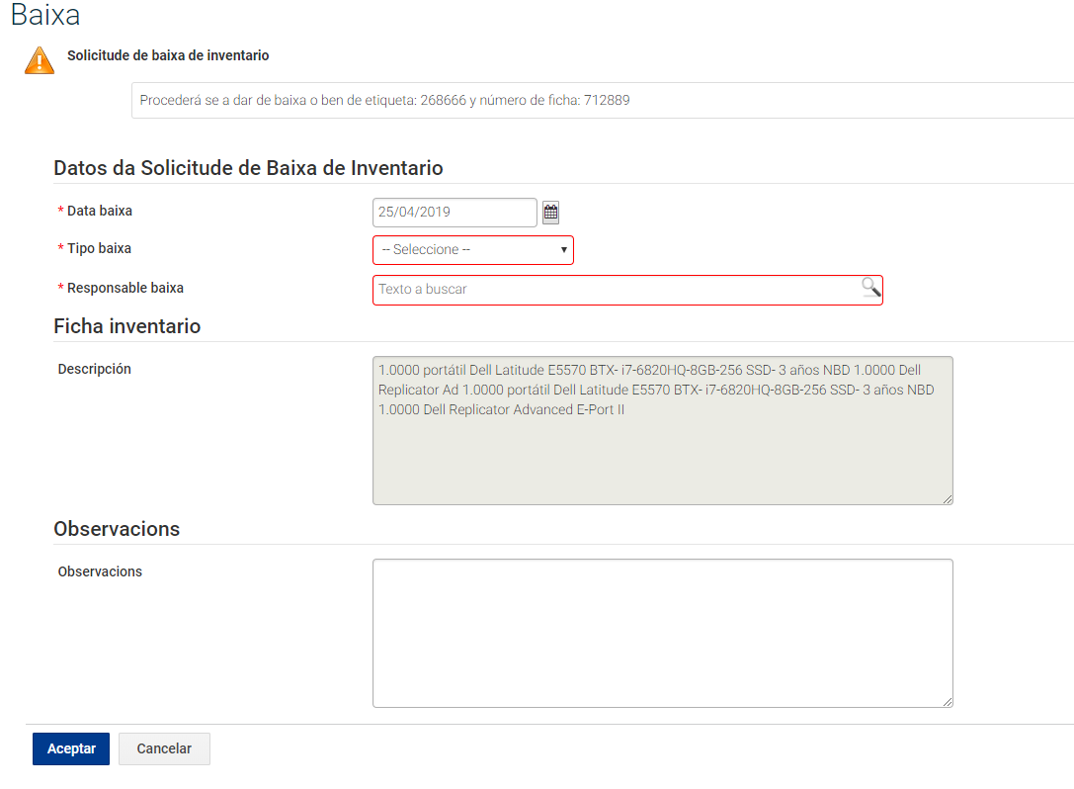
Poderase axuntar a solicitude de baixa cantos documentos ou imaxes axuntas sea preciso: fotos, informes de baixa dos informáticos, escritos,...

4-Consultas
Todas as solicitudes de alta de inventario que se realicen á hora de confeccionar o documento contable ADO poderanse consultar nesta opción. Exemplo:
